上海理工大学图书馆新生利用指南
各位新同学，上海理工大学湛恩纪念图书馆欢迎您！希望您在这座知识的宝库中渡过美好的学习时光。为了您尽快了解图书馆，获得您所需要的资源和服务，现将本馆的大致功能介绍如下。
1.借书篇
本馆可外借的图书位于三楼社会科学书库和四楼自然科学与外文书库内。借书前，您可先在一楼大厅或三、四楼书库内的检索电脑上通过书名、作者等关键词检索到图书的索书号，再根据索书号及相应书库的导航图进行查找。大家喜欢的小说类图书（索书号以字母“I”开头）位于三楼夹层。找书时，请使用代书板，代书板的使用说明在其背面。找好书后，请至一楼借还书处办理借书手续。
每人可借图书的册数和期限见下表：
读者类型 | 中外文图书  （社科与自然、原版外文） |  | 文学类图书  （三楼夹层，I开头）
 | 可借册数 | 期限 | 可借册数 | 期限
本专科生 | 25册 | 30天 | 5册 | 30天
研究生、教工 | 25册 | 60天 | 5册 | 30天
如果图书在规定时间内没看完，“图书续借”功能会帮助您；如果拟借的图书已被别人借走，则可使用“图书预约”功能。
请按期归还图书。您可就近将图书归还至军工路516号主校区图书馆（即湛恩纪念图书馆）、军工路1100号校区图书馆，或军工路334号南校区第四教学楼内的还书箱内，而不受借书地点的限制。
2.自习篇
在图书馆二楼和八楼有两个大型自修室，其中二楼自修室全部座位配备电源插座。为了避免占座现象，高效利用座位资源，两个自修室使用“座位管理系统”进行管理，请读者自觉遵守规定。除此之外，在图书馆五、六、七、八楼的各类阅览室，及三、四楼书库也有阅览座位，供读者使用。
3. 阅览篇
如果您想查找资料、复印阅览，或是想阅读报纸、杂志了解时事，增加知识，图书馆的多个阅览室一定能满足您的愿望。位于五楼、六楼的图书参考阅览室，提供最全馆藏图书的阅览、复印和自助扫描服务；七楼的期刊阅览室，提供各类专业学术期刊、报纸及生活、娱乐类杂志的阅览、复印和自助扫描等服务；八楼的工具书阅览室，则提供了门类齐全的字典、词典、手册、标准等工具书的阅览服务。
4.电子资源篇
图书馆除了提供纸质资源及常规的借阅服务外，还通过图书馆网站，向读者提供包括电子期刊、电子图书、教学音视频等各类电子文献资源的浏览与下载服务，以及图书荐购、文献传递、馆际互借等便捷高效的个性化服务。这些服务必将为您日后的学习和科研提供有效的帮助。
如果您有任何疑问或想了解更多服务内容，请咨询图书馆相关部门或登录图书馆主页（http://library.usst.edu.cn）进行了解，您也可以关注图书馆的微信（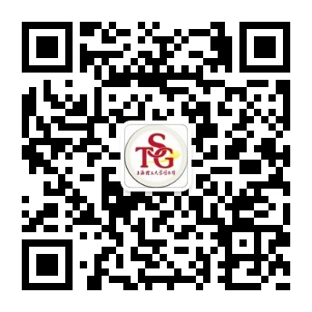）、微博（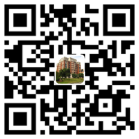），实时获悉图书馆的资讯和动态。

